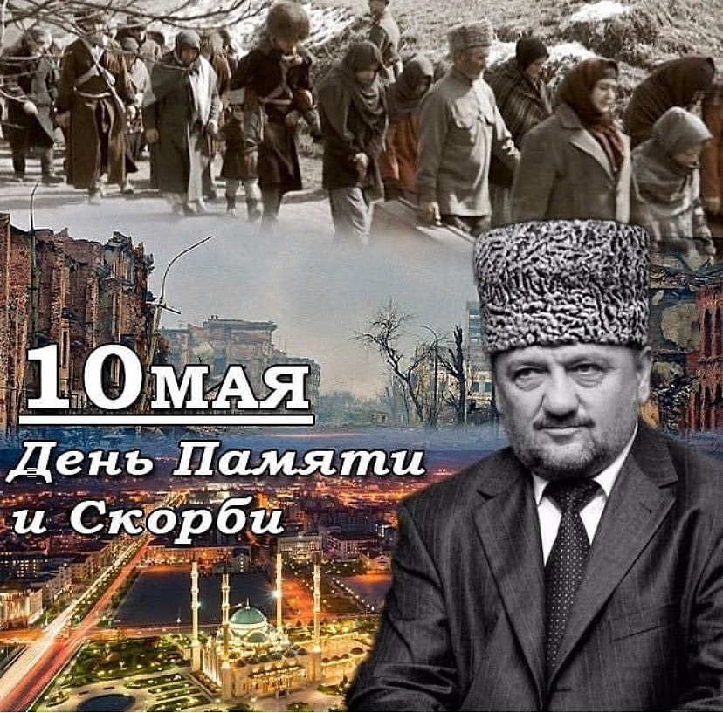

10.05.2020
Сегодня, 10 мая, отмечается День памяти и скорби народов Чеченской Республики. В этот день мы вспоминаем всех, кто погиб, защищая Родину, отдал свои жизни во имя ее блага и мирного процветания, всех, кто мечтал быть похороненным на земле предков, но остался лежать на чужбине. День памяти и скорби народов Чеченской Республики - очередной повод вспомнить имена всех героев и достойных сыновей народа, отдавших свои жизни за светлое будущее, за мирное небо над головой, развитие и процветание. Имена наших героев навечно вписаны немеркнущими золотыми буквами в историю народа. Первый Президент Чеченской Республики, Герой России Ахмат-Хаджи Кадыров (Дала г1азот къобалдойла цуьнан!) - религиозный деятель, мудрый политик и мужественный воин, в самый сложный период, когда остро стоял вопрос быть или не быть чеченскому народу, возглавил национальную борьбу против терроризма, экстремизма, несправедливости и беззакония. Он остановил войну, вернул республику в правовое русло страны, собрал команду единомышленников и соратников, которые, невзирая на трудности, были готовы следовать за ним во имя торжества справедливости. Жизнь Ахмат-Хаджи Кадырова, отданная во имя свободы, принесла мир на чеченскую землю. После его трагической гибели под руководством Главы Чеченской Республики, Героя России Рамзана Кадырова был продолжен путь отца, который мы все сегодня гордо называем Путь Ахмата-Хаджи. Первый Президент Чеченской Республики говорил: "Я сделаю все, что в моих силах, чтобы обезопасить и объединить чеченский народ". И ему удалось в кратчайшие сроки добиться этой цели. Пусть Всевышний оградит нашу республику от бед, невзгод, войн, голода и неурядиц! Пусть нашему народу никогда в своей истории не придется видеть ужасы войны, тяготы и страдания! Сийлахь-Везачу Аллах1а массо а вочу х1уманах лардеш, массо а баланех, сингаттамех хьалха дуьтуш, ирсе дахар лойла вайна массарна а! Дала т1аьхье беркате йойла вайн!

